Einfacher geht´s nicht
Neuer Messumformer für die Hutschiene von IPF

Mit dem BA870100 stellt ipf electronic einen äußerst vielseitigen Messumformer im Hutschienengehäuse vor.

Der Einsatz von programmierbaren bzw. konfigurierbaren Messumformern empfiehlt sich immer dann, wenn aus einem Analogsignal ein oder mehrere digitale Schaltsignale generiert werden sollen und hierfür keine Steuerung zur Messwertverarbeitung zur Verfügung steht.
Der neue Messumformer BA870100 von ipf electronic erweist sich in diesem Zusammenhang als besonders flexible Lösung zur einfachen Verarbeitung von Analogwerten.

Zum Anschluss einer Vielzahl an möglichen Eingangssignalen integriert der BA870100 zwei optional verknüpfbare Analogeingänge, wahlweise Spannung oder Strom (0V…10V, 4mA…20mA, 0mA…20mA), mit frei wählbaren Einheiten sowie einen externen Teach-Eingang mit optionaler Nullpunkt-Funktion. Zur Weitergabe der Signale dienen insgesamt vier digitale Ausgänge und ein skalierbarer Analogausgang, der als Spannungs- und Stromausgang genutzt werden kann (0V...10V, 4mA…20mA). Die Ausgänge lassen sich im Übrigen jedem Eingang beliebig zuordnen, ganz gleich in welcher Kombination. Ein 10-bit A/D-Wandler stellt hierbei die entsprechende Auflösung des benötigten Signals sicher. Außerdem besteht die Möglichkeit, die Ausgangssignale in jeder beliebigen Form (NPN/PNP, Öffner-/Schließerfunktion, Zeitfunktionen) schalten zu können.

Die gleichsam einfache, wie schnelle Konfiguration des BA870100 erfolgt über das intuitive Bedienkonzept, mittels drei Drucktasten zur Navigation durch die Bedienstruktur auf dem farbigen TFT-Display (Anzeigesprachen: Deutsch, Englisch und Französisch).

Aufgrund seiner hohen Flexibilität eignet sich der neue Messumformer ideal für die einfache Nachrüstung bzw. gezielte Optimierung von Maschinen oder Werkzeugen, bei denen keine SPS vorhanden ist. Darüber hinaus empfiehlt sich der BA870100 aber auch als zeit- und kostenoptimierte Lösung zur Ergänzung von Maschinensteuerungen, da sich hierdurch die aufwendige Installation einer analogen Eingangskarte erübrigt. Denkbar ist zudem der Einsatz des BA870100 als autarke Pumpensteuerung bei der Füllstandregelung, um nur einige wenige Beispiele zu nennen.

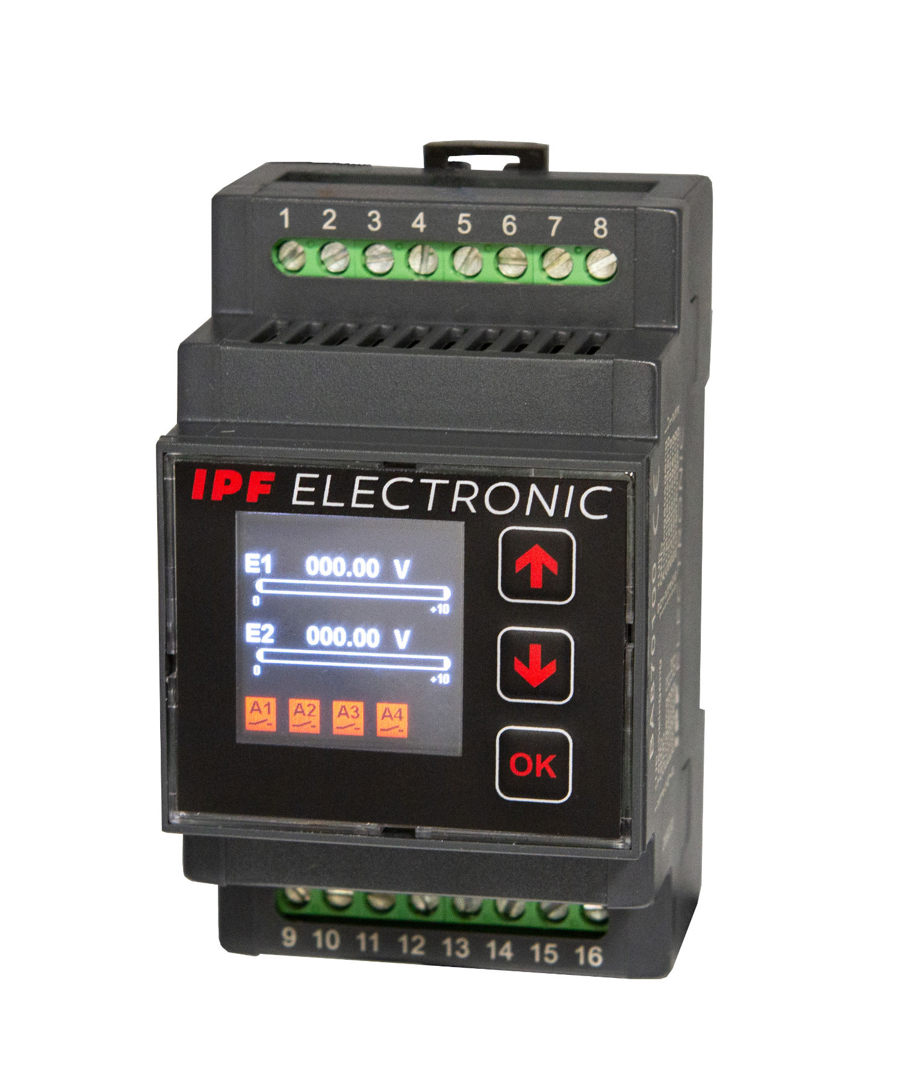

Bildunterschrift: Der neue Messumformer BA870100 im Hutschienengehäuse
von ipf electronic erweist sich bei der Signalverarbeitung als wahrer „Alleskönner“.
(Bild: ipf electronic gmbh)

ÜBER IPF ELECTRONIC
Sensoren vom Feinsten
Wenn HIGH-TECH zu HIGH-END wird.

Im deutschsprachigen Raum stehen wir seit mehr als drei Jahrzehnten für Hochleistungs-Sensoren in der Automatisierungstechnik. Wir legen Wert auf höchste Qualität und produzieren nach wie vor selbst am Hauptstandort in Altena im Sauerland.
Wir sind die ipf electronic und machen mehr als nur unseren Job. Wir denken weiter, innovativer, nachhaltiger und bleiben dabei sympathisch. Wir sitzen im Sauerland, einer der innovativsten Regionen des Landes. Unsere Produkte sind präzise, intelligent, technisch ausgereift und vielseitig einsetzbar. Unsere 140 Mitarbeiter leben Service, auch nach den üblichen Geschäftszeiten.
Mit unserer großen Produktvielfalt, hohen Problemlösungskompetenz und starken Serviceorientierung sind wir als Top-Lieferant in der industriellen Sensorik einzigartig. Permanente Forschung und Entwicklung spielen eine ebenso gewichtige Rolle, wie die Weiter- und Fortbildung von Mitarbeitern und Führungskräften. Unser 1982 gegründetes Unternehmen wird bis heute in zweiter Generation familiengeführt. Beim Umweltschutz und nachhaltigen Umgang mit Ressourcen legen wir besondere Maßstäbe an.

KONTAKT
ipf electronic gmbh
Rosmarter Allee 14
58762 Altena
info@ipf.de
www.ipf.de

PRESSEKONTAKT
Martinus Menne
Waldweg 8 ● 57489 Drolshagen
Tel +49 2761 8288861
mm@technikredaktion.de
www.technikredaktion.de

